**PHARMACY**

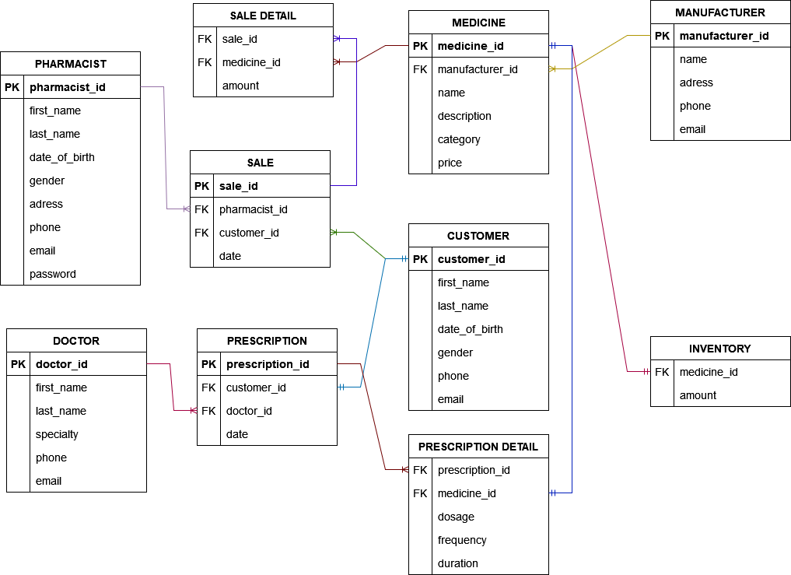

PASII DE PROIECTARE

1. Analiza cerintelor:

Se doreste crearea unei baze de date pentru farmacie care sa stocheze informatii despre farmacisti, medici, clienti, producatori, medicamente, stocuri, vanzari, detalii despre vanzari, retete si detalii despre retete.

Se doreste ca baza de date sa permita interogarea si raportarea datelor, cum ar fi pentru a gasi toate vanzarile pentru un anumit client sau pentru a gasi stocul total pentru un medicament specific.

2. Proiectarea conceptuala:

Se creaza un model ERD pentru baza de date PHARMACY care arata relatiile dintre tabelele PHARMACIST, DOCTOR, CUSTOMER, MANUFACTURER, MEDICINE, INVENTORY, SALE, SALE_DETAIL si PRESCRIPTION_DETAIL

3. Proiectarea logica:

Se transforma modelul ERD in structura tabelelor si constrangerilor pentru baza de date PHARMACY, utilizand sintaxa specifica pentru sistemul de gestiune a bazelor de date SQL Server.

4. Implementarea:

Se utilizeaza structura fizica creata pentru a construi si a popula baza de date in sistemul de gestiune al bazelor de date SQL Server.

DESCRIERE

Baza de date PHARMACY este o baza de date relationala care stocheaza informatii despre farmacisti, medici, clienti, producatori, medicamente, stocuri, vanzari, detalii despre vanzari, retete si detalii despre retete.

Tabelul PHARMACIST stocheaza informatii despre farmacisti, cum ar fi numele lor, data nasterii, adresa si informatii de contact. Cheia primara pentru acest tabel este pharmacist_id.

Tabelul DOCTOR stocheaza informatii despre medici, cum ar fi numele lor, specialitatea si informatii de contact. Cheia primara pentru acest tabel este doctor_id.

Tabelul CUSTOMER stocheaza informatii despre clienti, cum ar fi numele lor, data nasterii, genul si informatii de contact. Cheia primara pentru acest tabel este customer_id.

Tabelul MANUFACTURER stocheaza informatii despre producatori, cum ar fi numele lor, adresa si informatii de contact. Cheia primara pentru acest tabel este manufacturer_id.

Tabelul MEDICINE stocheaza informatii despre medicamente, cum ar fi producatorul, numele, descrierea, categoria si pretul. Cheia primara pentru acest tabel este medicine_id, si are o referinta de cheie straina la manufacturer_id din tabelul MANUFACTURER.

Tabelul INVENTORY stocheaza informatii despre cantitatea unui medicament in stoc. El are o referinta de cheie straina la medicine_id din tabelul MEDICINE.

Tabelul SALE stocheaza informatii despre vanzari, cum ar fi farmacistul, clientul si data vanzarii. Cheia primara pentru acest tabel este sale_id, si are referinte de cheie straina la pharmacist_id din tabelul PHARMACIST si la customer_id din tabelul CUSTOMER.

Tabelul SALE_DETAIL stocheaza informatii despre medicamentele specifice vandute intr-o vanzare si cantitatea fiecarui medicament vandut. El are o cheie primara compusa formata din sale_id si medicine_id, si are referinte de cheie straina la sale_id din tabelul SALE si la medicine_id din tabelul MEDICINE.

Tabelul PRESCRIPTION stocheaza informatii despre retete, cum ar fi medicul, clientul si data retetei. Cheia primara pentru acest tabel este prescription_id, si are referinte de cheie straina la doctor_id din tabelul DOCTOR si la customer_id din tabelul CUSTOMER.

Tabelul PRESCRIPTION_DETAIL stocheaza informatii despre medicamentele specifice prescrise intr-o reteta si doza, frecventa si durata fiecarui medicament. El are o cheie primara compusa formata din prescription_id si medicine_id, si arereferinte de cheie straina la prescription_id din tabelul PRESCRIPTION si la medicine_id din tabelul MEDICINE.

Baza de date poate fi utilizata pentru a stoca si a recupera informatii despre farmacisti, medici, clienti, producatori, medicamente, stocuri, vanzari, detalii despre vanzari, retete si detalii despre retete. De asemenea, poate fi utilizata pentru a impune integritatea si consistenta datelor prin utilizarea cheilor primare, cheilor straine si altor constrangeri. In plus, poate fi utilizata pentru interogare si raportare a datelor, cum ar fi pentru a gasi toate vanzarile pentru un anumit client sau pentru a gasi stocul total pentru un medicament specific.

NORMALIZARE

Normalizarea este o tehnica utilizata pentru a reduce redundanta si a imbunatati integritatea si performanta bazei de date. Exista mai multe forme de normalizare, dar cele mai comune sunt cele care se bazeaza pe trei forme normale: prima forma normala (1NF), a doua forma normala (2NF) si a treia forma normala (3NF).

In ceea ce priveste baza de date PHARMACY, se poate observa ca majoritatea tabelelor sunt la cel putin la a doua forma normala (2NF).

1NF: In prima forma normala, se asigura ca fiecare coloana din tabelul respectiv contine doar valori atomic, adica valori care nu pot fi impartite in altele mai mici. Toate tabelele din aceasta baza de date indeplinesc aceasta cerinta.

Ex: In tabelul PHARMACIST, fiecare coloana contine valori atomice: pharmacist_id este un numar intreg unic, first_name si last_name sunt siruri de caractere, date_of_birth este o data, gender este un sir de caractere, address, phone, email si password sunt toate siruri de caractere.

2NF: In a doua forma normala, se asigura ca toate coloanele care nu sunt dependente de cheia primara sunt dependente de ea. Asta inseamna ca fiecare coloana din tabel trebuie sa fie legata direct de cheia primara si sa nu fie dependenta de alti campuri. Toate tabelele din aceasta baza de date indeplinesc aceasta cerinta, deoarece toate coloanele care nu sunt chei primare sunt dependente de cheile primare ale tabelelor respective.

Ex: In tabelul PHARMACIST, coloanele first_name, last_name, date_of_birth, gender, address, phone, email si password sunt toate dependente de cheia primara pharmacist_id.

In tabelul CUSTOMER, coloanele first_name, last_name, date_of_birth, gender, phone, email sunt dependente de cheia primara customer_id.

In tabelul MANUFACTURER, coloanele name, address, phone, email sunt dependente de cheia primara manufacturer_id

3NF: In a treia forma normala, se asigura ca nu exista nicio informatie inutila sau dependenta transitive in tabel. In aceasta baza de date, observam ca tabelul INVENTORY ar putea fi considerat ca fiind in afara de 3NF deoarece nu are o cheie primara si dependenta sa este transitive de la tabelul MEDICINE.

In general, se poate observa ca baza de date PHARMACY este destul de bine normalizata, ceea ce va ajuta la mentinerea integritatii si performantei datelor.